2005年7月高等教育自学考试福建省统一命题考试
商务日语试卷
（课程代码6043）
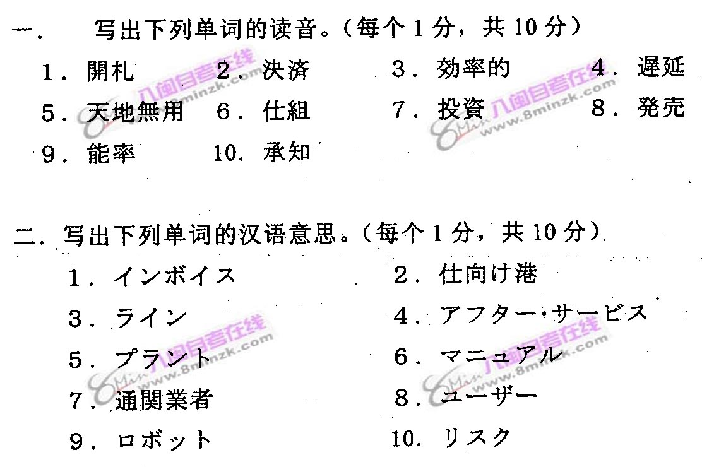
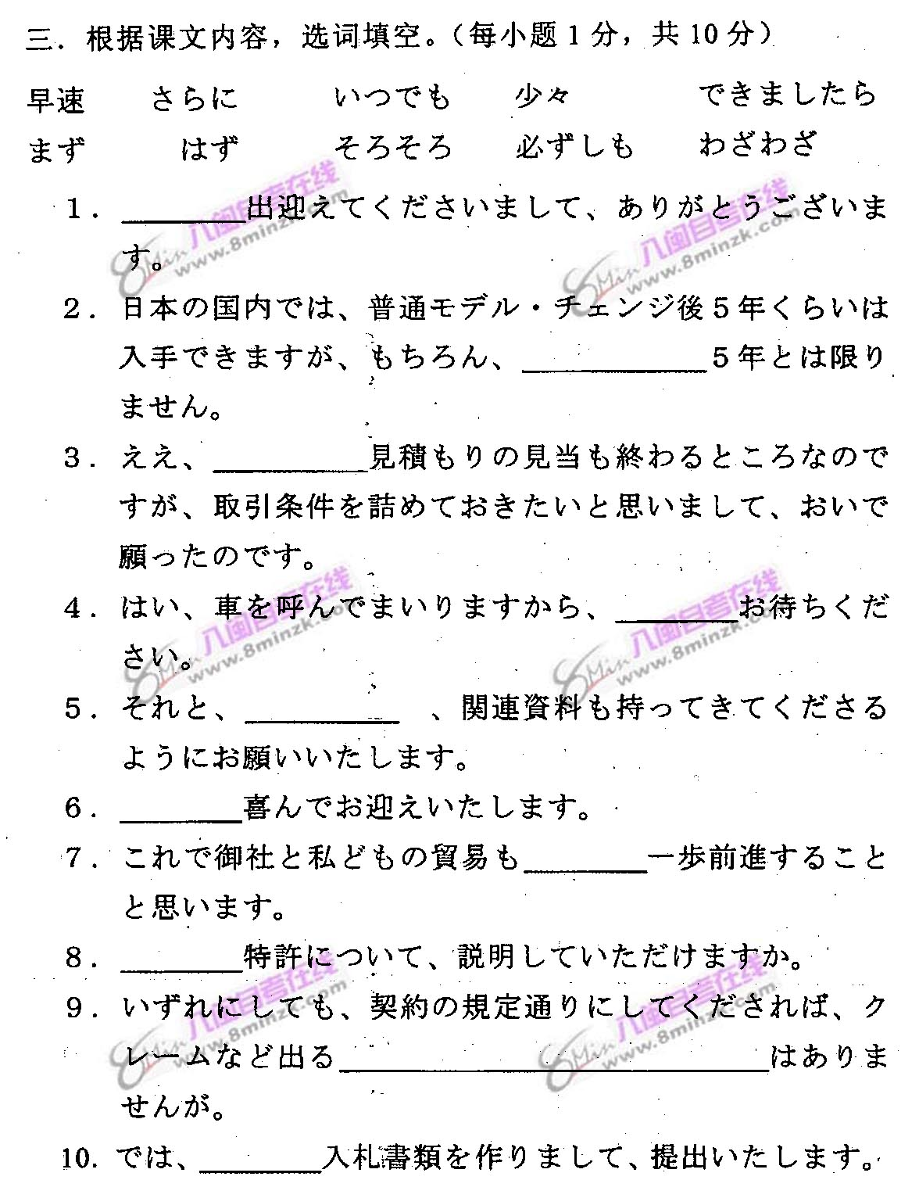
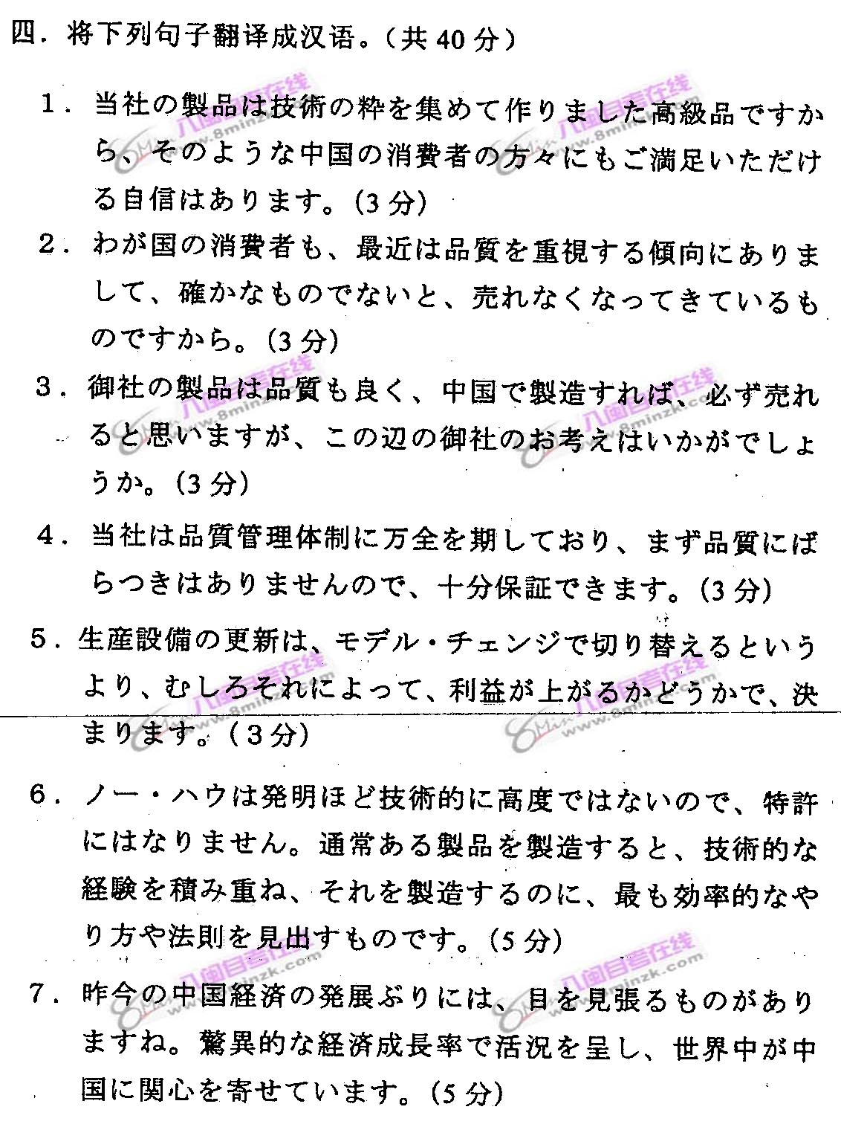
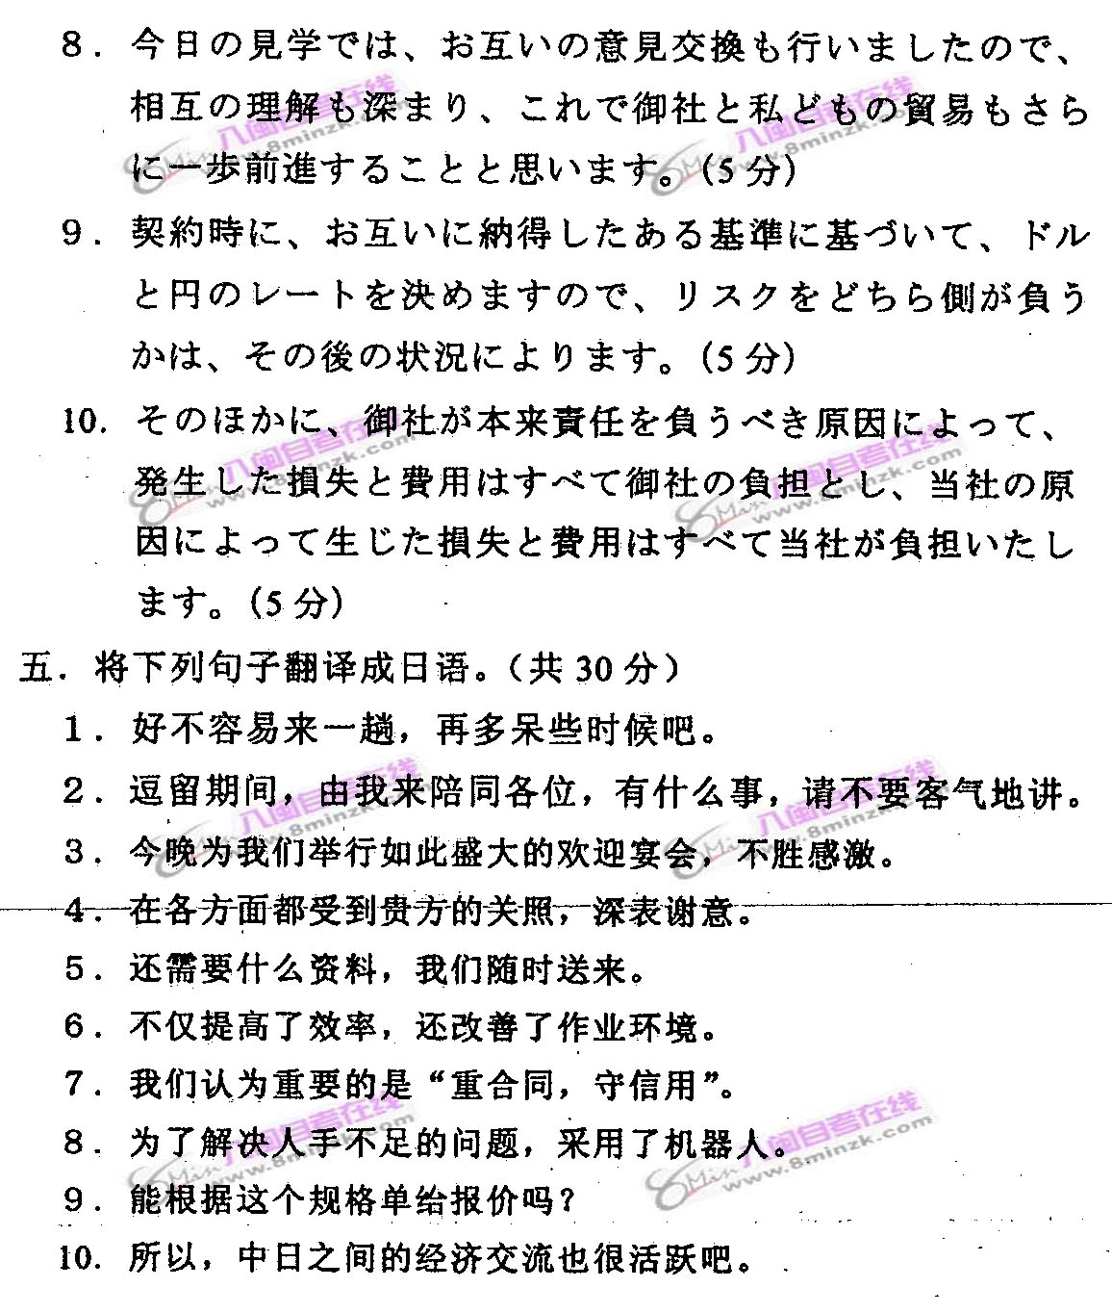[本科目答案页面导航：http://zk.ikaoti.cn/zikao.htm]

